Archivo de origen: PROIEB_DA_Aym_Quechua
Video: <PROIBE_Aymara_vicuña>, <PROIBE_Quechua_wari>
Audio (de origen): PROEIB_Prosop_GpD_Aym_Qch
Mesa de trabajo: Prosopopeyas (DA) en aymara Wari y en quechua Wikuña.
Autores: Gloria Huanca Callisaya, Luz Gimenes Quispe, Noelia Alcocer Rodríguez y Mabel Orozco Mérida.
Fecha: Agosto 26, 2019.
Lugar: Facultad de Humanidades y Ciencias de la Educación de la UMSS (Cochabamba, Bolivia).
Lenguas: aymara paceño y quechua cochabambino.
Facilitadores: Jean Léo Léonard y Alexis Pierrard.
Compiladora: Karla Janiré Avilés González

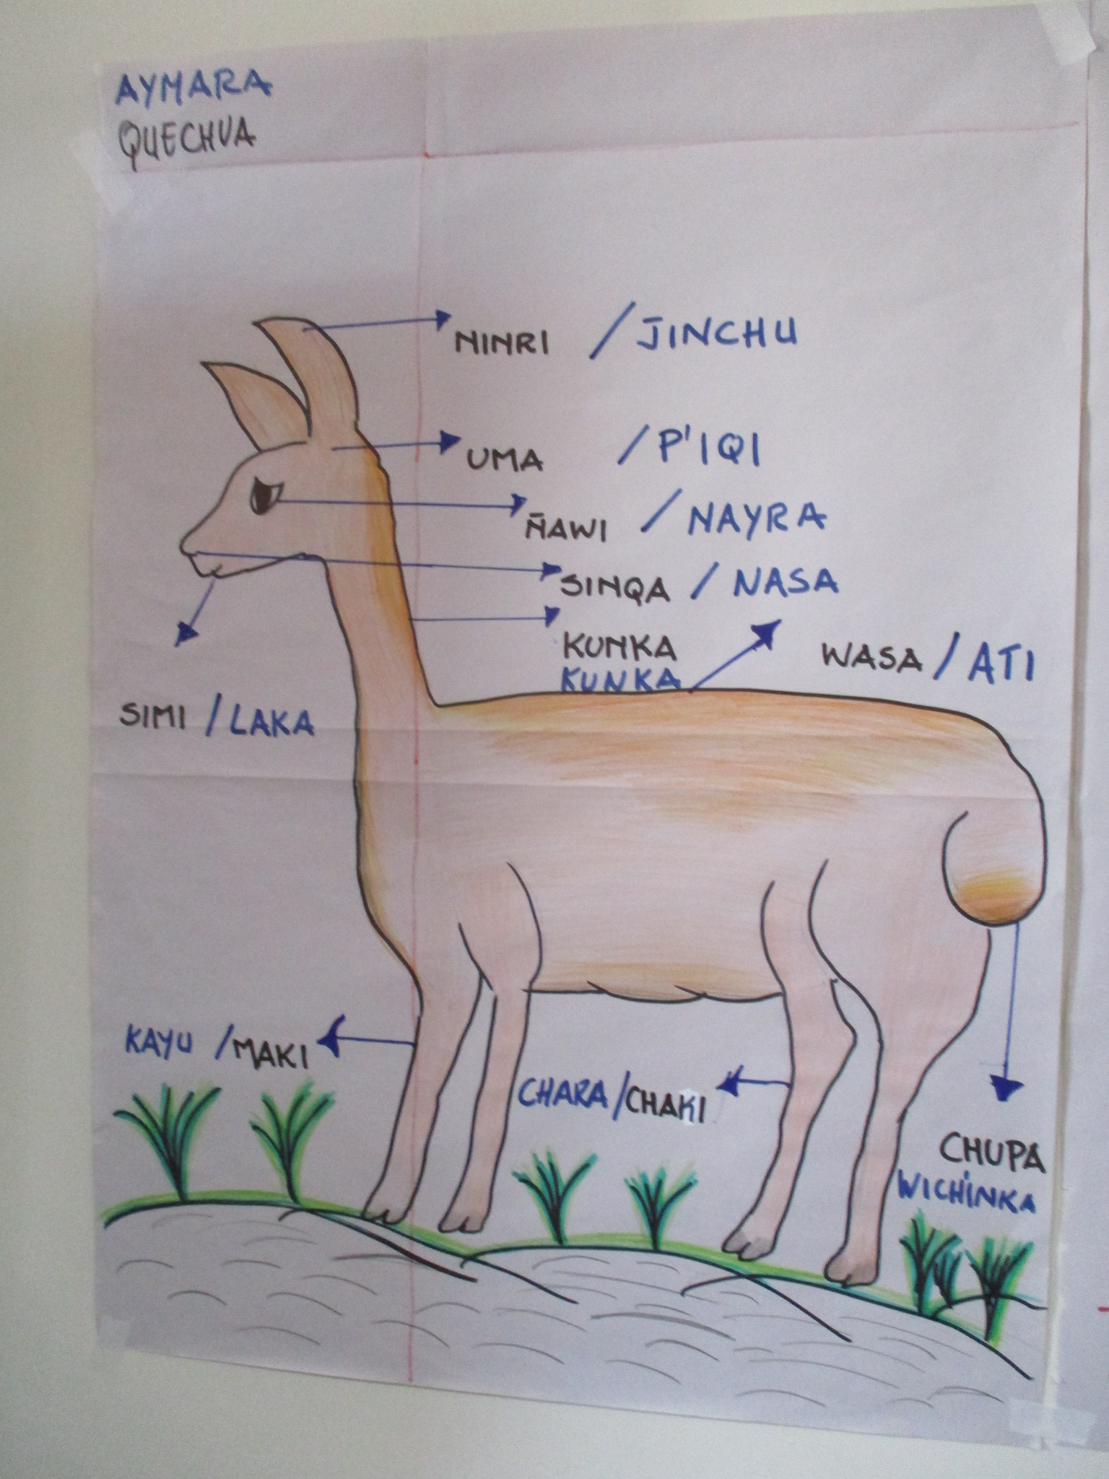
Fig. 1 Prosopopeyas (DA) en aymara Wari y en quechua Wikuña.
Módulo textual: Prosopopeya Wari (DA 1Pl aymara “tu y yo”).

Wari wawatanwa, willkara uñtata, quña t’arwani, q’apha kayuni wayrarusa atipiritanwa.
Suni patana yuriritanwa, suni patampi ja karitanwa.
Manq’atasasa, sarnaqatasasa Pachamamaru yäqiriwa.
Sutisasa “Wari” jaqinaqaru, “Wari” umañaru mayt’atawa.
Aylluna yanapt’asisa jakasiritanwa.
T’arwasampixa isisiña munapxi jaya markanakansa, aka jak’anakansa.

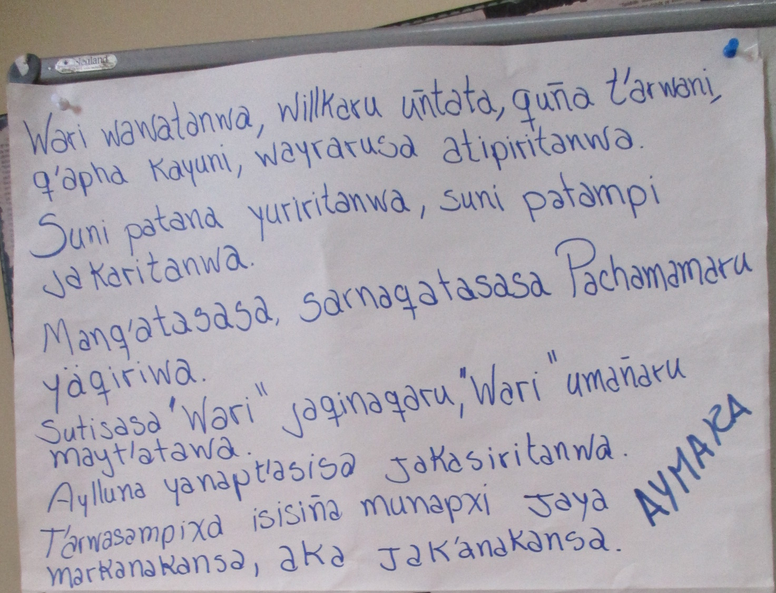
Fig. 2 Prosopopeya Wari (DA 1Pl aymara “tu y yo”).
Módulo textual: Prosopopeya Wari (DA 1Pl aymara “nosotros”).

Wari wawapxtanwa, willkaru añtata, quña t’arwani, q’apha kayuni wayrarusa atipiripxtanwa.
Suni patana yuriripxtanwa, sunipatanpi jakasiripxtanwa.
Manq’atasasa, sarnaqatasasa pachamamaru yäqiriwa.
Sutinakasasa “wari” jaqinakaru, “wari” umañaru mayt’atawa.

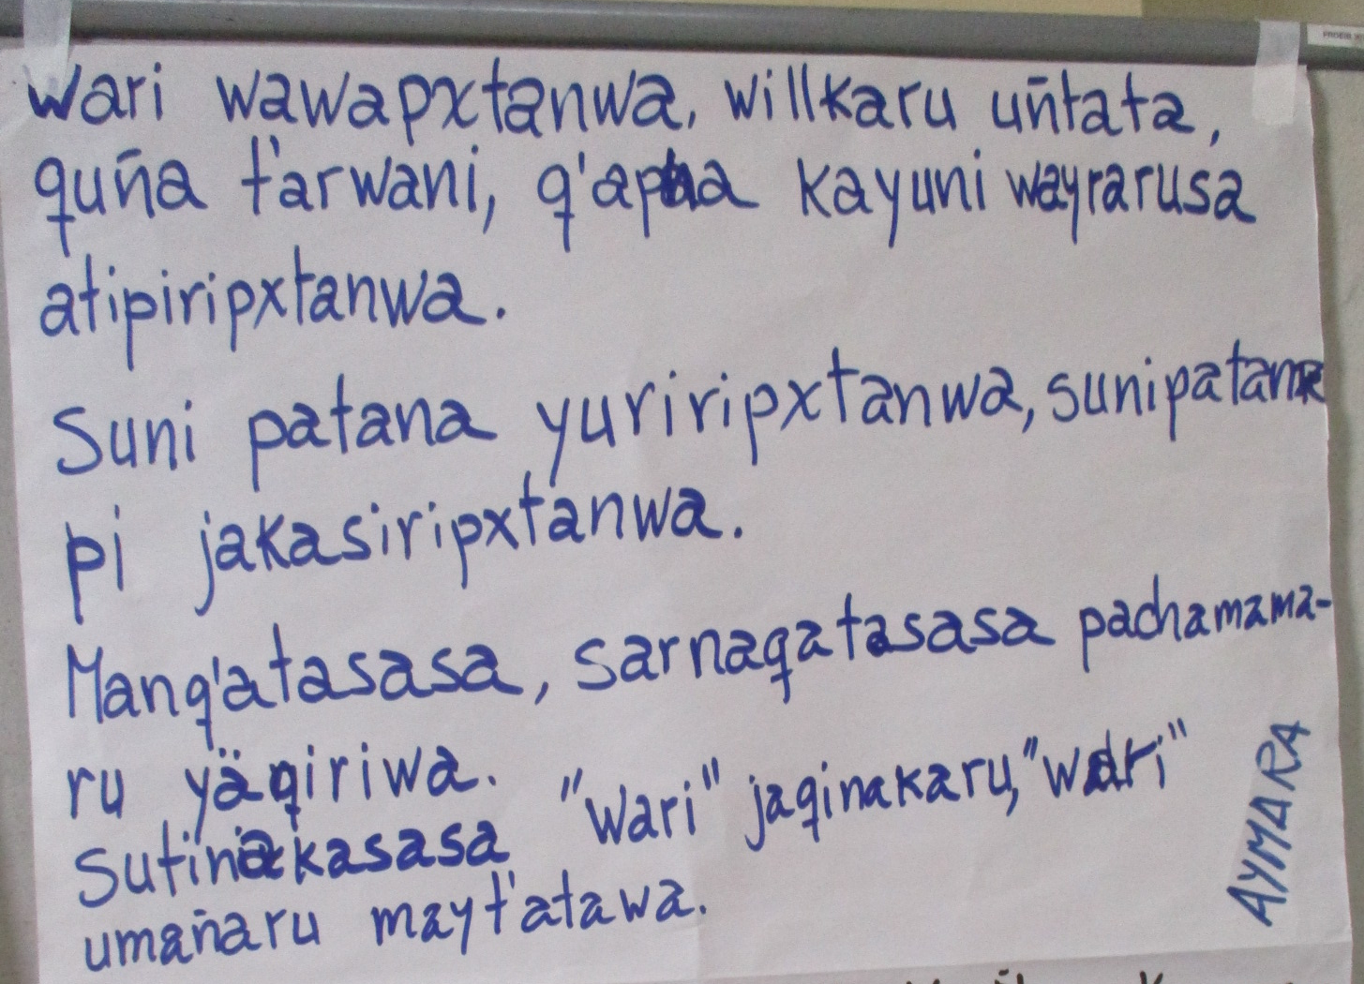
Fig. 3 Prosopopeya Wari (DA 1Pl aymara “nosotros”).

Módulo textual: Prosopopeya Wari (DA 3Pl aymara).

Wari wawakakapxiwa, willkaru uñtata, quña t’arwani q’apha kayuni, way rarusa atipripxiwa.
Suni patana yuriripxiwa, suni patampi jakasiripxiwa.
Mamq’apxatapasa, sarnaqapxatapasa Pachamamaru yäqiriwa.
Sutinakapaxa “wari” jaqinakaru, “wari” umañanakaru mayt’atawa.

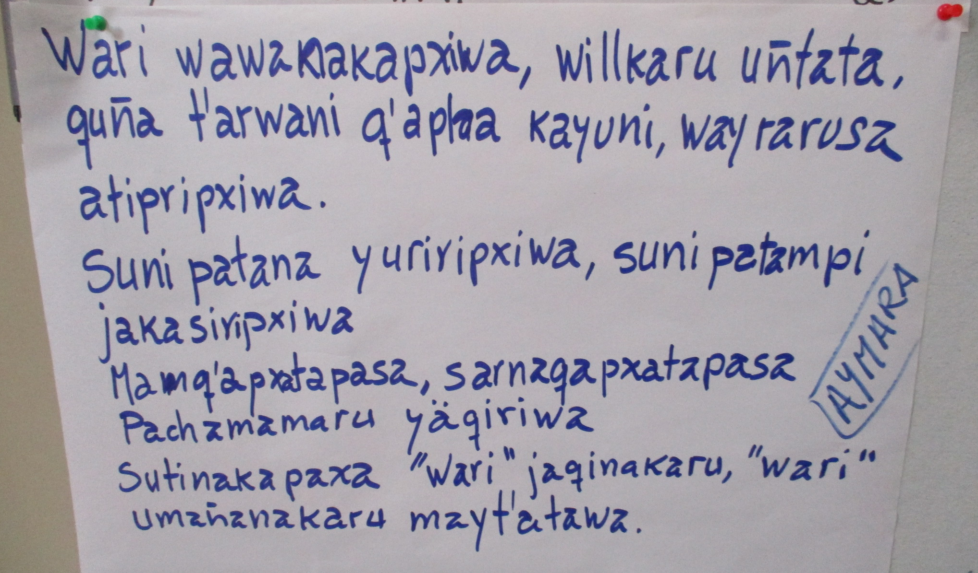
Fig. 4 Prosopopeya Wari (DA 3Pl aymara).

Módulo textual: Lista de palabras en aymara.

Sutiyirinaka
wari | Pachamama
willka | ayllu
suni | marka
jaqi | wayra

Aruchirinaka
uñtaña | yuriña | sarnaqaña
q’apha | jakaña | yäqaña
atipaña | manq’aña | yanapaña
isisiña

Aru mayjachirinaka
quña
q’apha
Aruchiriru mayjachirinaka
pxtan | mpi | ru | tasasa
naka | ta

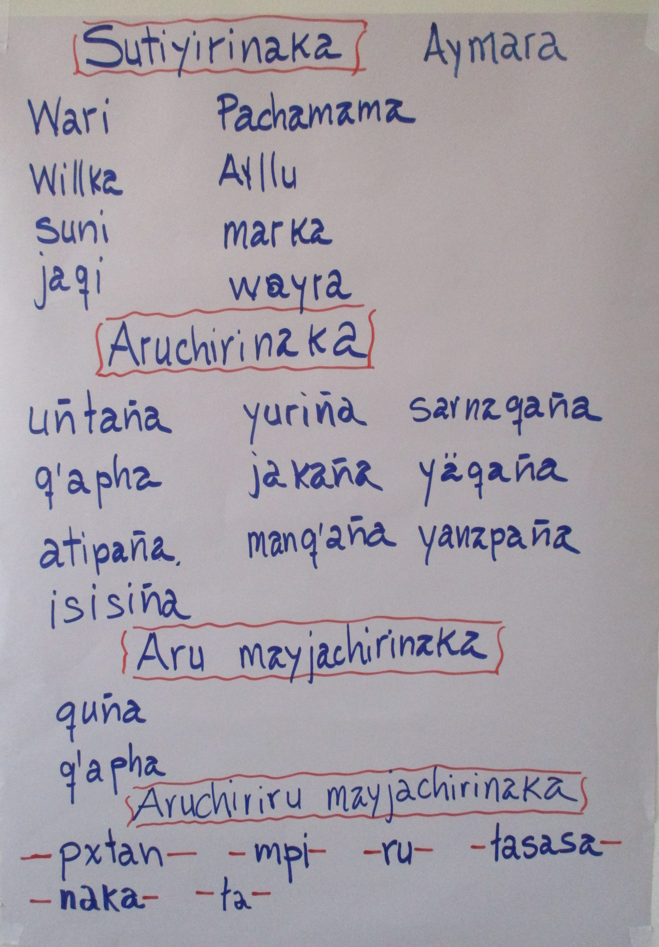
Fig. 5 Lista de palabras en aymara.
Módulo textual: Plan de Desarrollo Curricular.

Plan de Desarrollo Curricular
Respeto sist. de vida
 | Convivencia
 | Cuidado
 | Protección
Fortalecer la identidad |  | SER | Geografía – Cs. Soc.
Responsabilidad comunitaria | DECIDIR |  | SABER | Historia
Responsabilidad global |  | HACER | Economía
Ciudadanía “glocal” |  | Observación | Ciencias Naturales
 |  | Descripción | Biología
 |  | Investigación | Lenguaje
 |  | Oralidad-Escritura | Valores Espíritu.
 |  | Oralidad-Escritura | Simbología

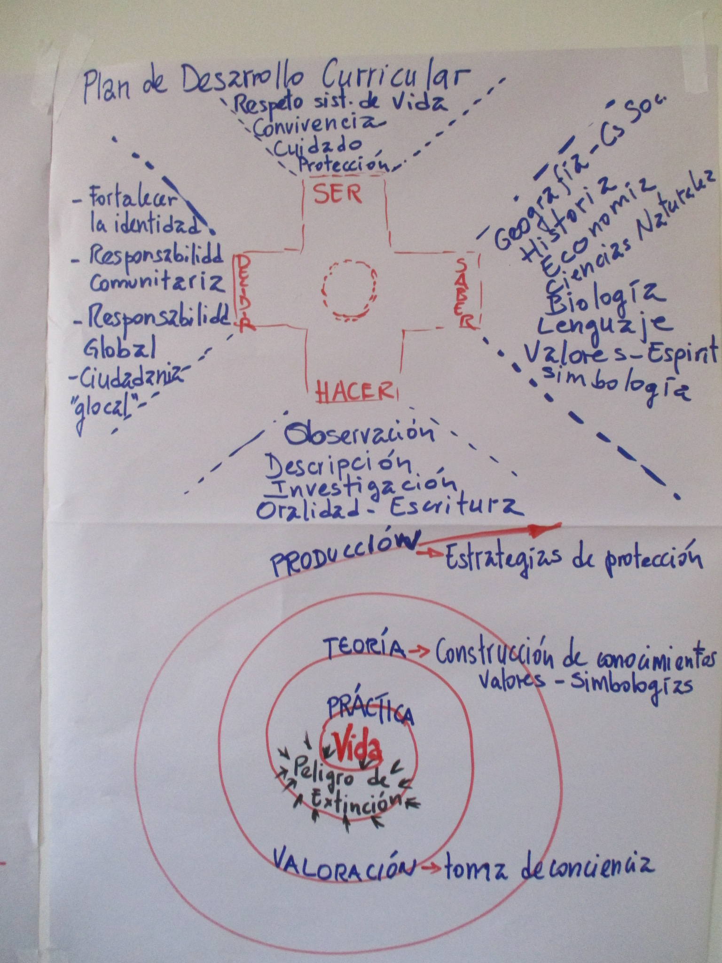
Fig. 6 Plan de Desarrollo Curricular.

Módulo textual: Plan de clases aymara.

Producción → | Estrategias de protección
Teoría → | Construcción de conocimientos valores - simbologías
Práctica
Vida
Peligro de extinción
Valoración → | Toma de conciencia

Fig. 7 Plan de clases aymara.

Módulo textual: Prosopopeya Wikuña (DA 1Sg quechua).

Ñuqa kani wikuña. Tiyakuni urqu patapi. Millmay urqukuna chawpipi inti jina k’ancharin. Ñuqa masikunaywan phinkispa phinkispa wayra jina purini. Ñuqa ichhuta mikhuni, mikhuspataa mana saphinta sik’inichu, chayrayku millmay man chay k’achita llamp’u ichhu jina Tukuy runakuna millmaymanta p’achata ruwayta munanku.

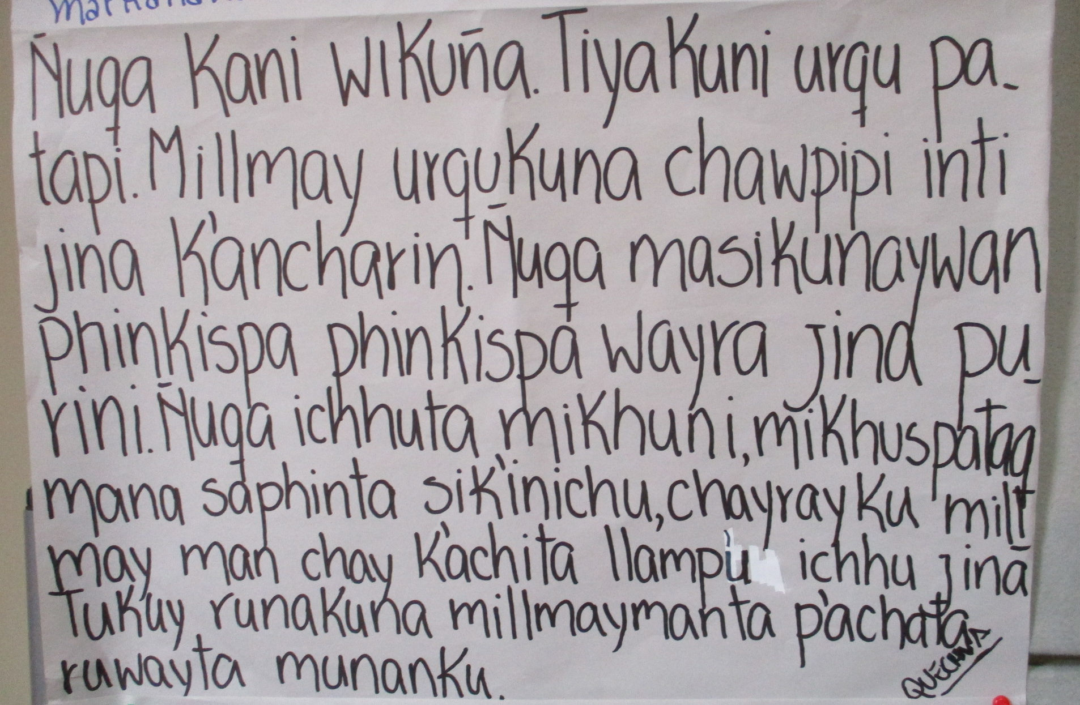
Fig. 8 Prosopopeya Wikuña (DA 1Sg quechua).

Módulo textual: Prosopopeya Wikuña (DA 1Pl quechua).

Ñuqayku wikuñakuna kayku. Ñuqayku urqu patapi tiyakuyku. Milmayku urqukuna chawipipi inti jina k’ancharin. Masikunaykuwan phinkisa, phinkispa wayra jina puriyku. Ñuqayku ichhuta mikhuyku, mikhuspataq mana saphinta sik’iykuchu, chayrayku millmayku man chay k’achita llamp’u ichhu jina. Tukuy runakuna milmaykunamanata p’achata ruwayta munanku.

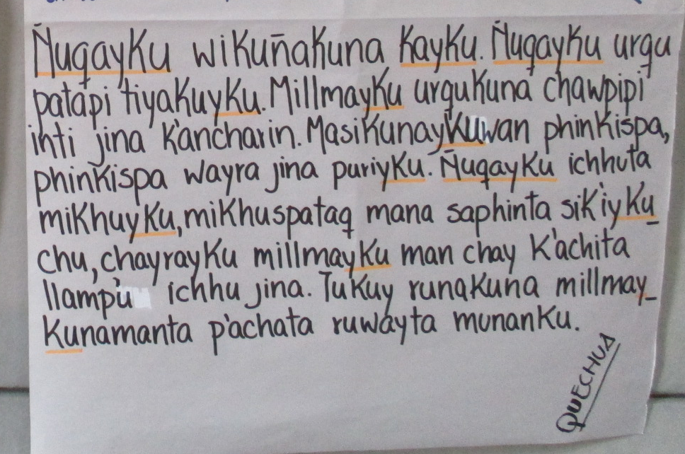
Fig. 9 Prosopopeya Wikuña (DA 1Pl quechua).

Módulo textual: Prosopopeya Wikuña (DA 3Pl quechua).

Paykuna wikuñakuna kanku. Tiyakuyku urqu patapi. Millmayku urqukuna chawpipi inti jina k’ancharin. Paykuna masikunaykuwan phinkispa, phinkispa wayra jina purinku. Paykuna ichhuta mikhunku, mikhuspataq mana saphinta sik’inkuchu chayrayku millmanku man chay k’achita llamp’u ichhu jina. Tukuy runakuna millmanmanta p’achata ruwayta munanku.

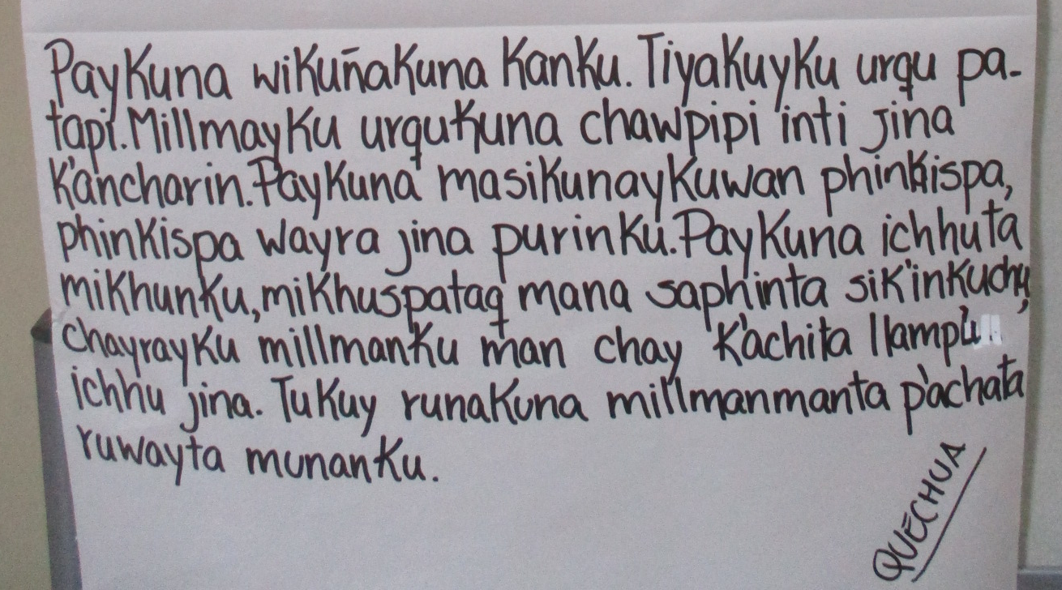
Fig. 10 Prosopopeya Wikuña (DA 3Pl quechua).

Módulo textual: Lista de palabras en quechua

LISTA DE PALABRAS
Sutikuna
wikuña | millma | masi
urqu | ichhu | inti
pa’cha | wayra | saphi
Suti rimachi
kay | phinkiy | sik’iy
tiyajuni | puriy | ruway
k’anchay | mikhuy | munay
Suti ujinayachiq
k’achita
llamp’u

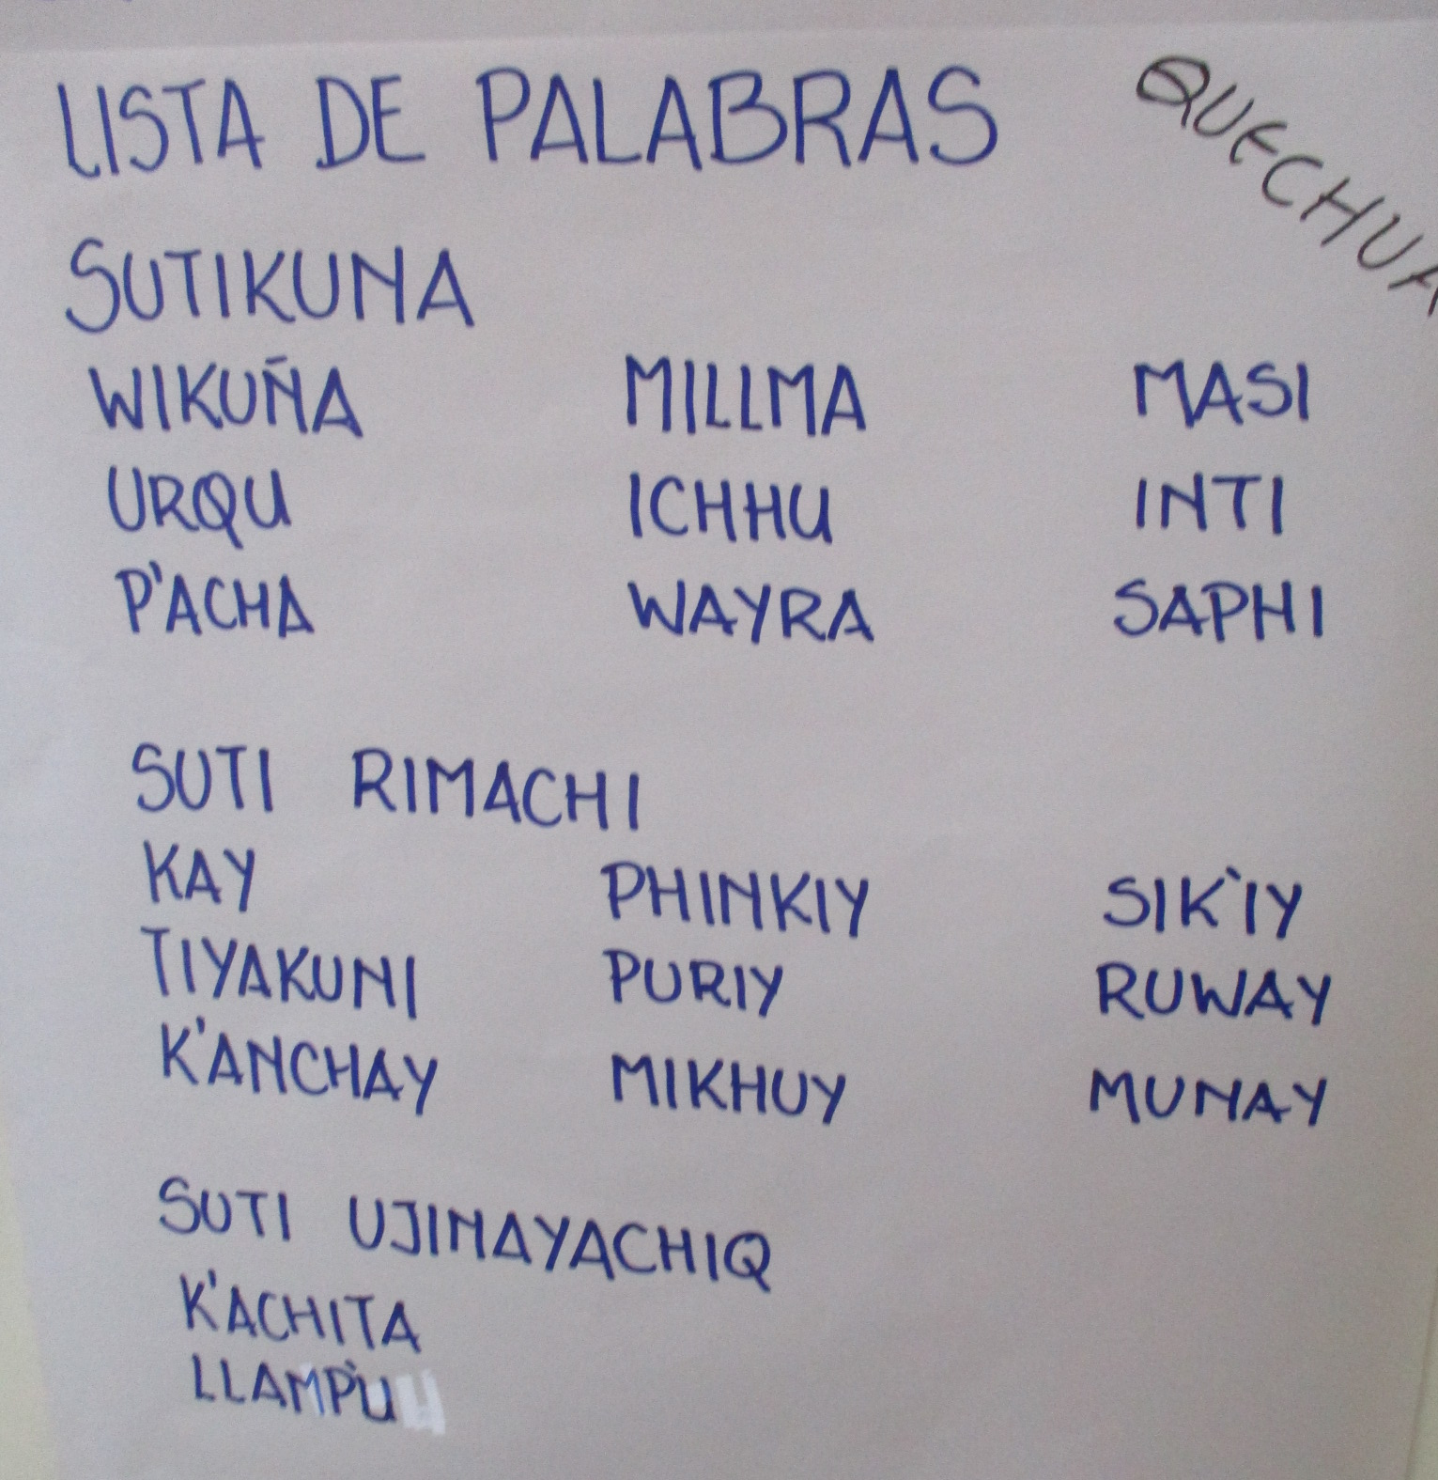
Fig. 11 Lista de palabras en quechua.

